1. Создайте командный файл COMМ.BAT, выполняющий действия:

- Отключение режима отображения на экране выполняемой команды.

- Вывод на экран: "Копирование и удаление файла".

- Создание на диске каталога DIR1, и в нем создание каталога DIR2.

- Копирование файла с именем TEXT1.TXT, предварительно созданного

в папке группы, в файл с именем TEXTNEW.TXT в каталоге \DIR1\DIR2.

- Удаление исходного файла.

- Вывод на экран: “Файл скопирован и удален”.

- Пауза до нажатия клавиши.

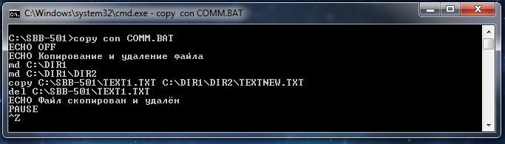

Результат выполнения работы:

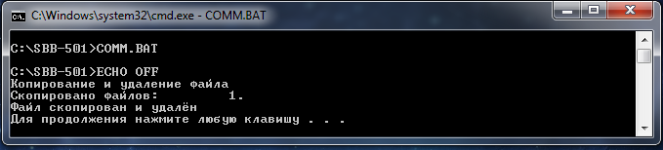

2. Создайте командный файл с именем SUMMA.BAT, выполняющий действия:

- Вывод на экран «Объединение и переименование файлов».

- Объединение содержимого файлов A.TXT и B.TXT, предварительно созданных в папке своей группы, под именем С.TXT.

- Вывод содержимого объединенного файла на экран.

- Ожидание нажатия клавиши.

- Переименование файлов A.TXT и B.TXT в FINA.TXT и FINB.TXT соответственно.

- Вывод на экран: "Задание выполнено".

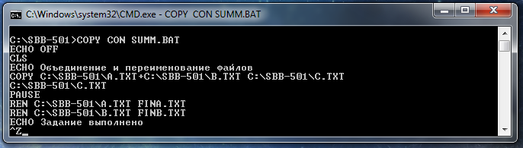

Результат выполненной работы:

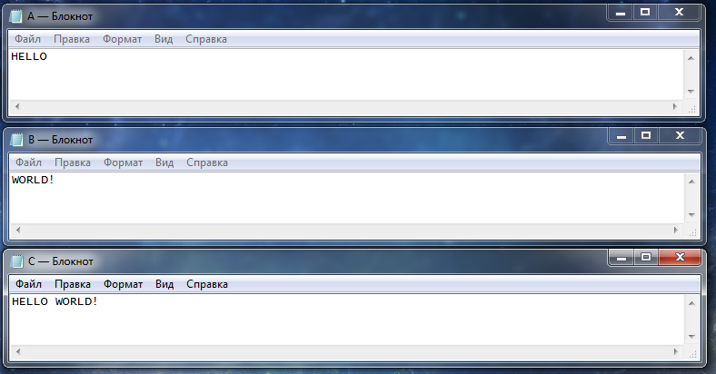

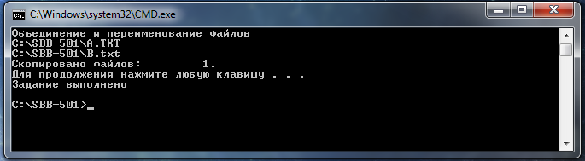

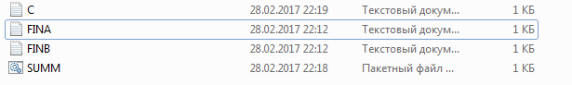

3. Предъявите работу преподавателю, удалите все созданные вами файлы и каталоги.

